Exploitation d’une base de données pour étudier l’évolution de la biodiversité

Capacités et attitudes développées
Exprimer et exploiter des résultats en utilisant les technologies de l’information et de la communication.
Communiquer dans un langage scientifiquement approprié : graphique, numérique.

En seconde :

Connaissances | Capacités et attitudes
Thème 1 – La Terre dans l’Univers, la vie et l’évolution du vivant : une planète habitée
Les formes des êtres vivants montrent une diversité immense, variable dans le temps, au gré de l’évolution.
L’état actuel de la biodiversité correspond à une étape de l’histoire du monde vivant : les espèces actuelles représentent une infime partie du total des espèces ayant existé depuis les débuts de la vie.

En troisième :

Connaissances | Capacités déclinées dans une situation d’apprentissage
Les espèces qui constituent [les groupes d'organismes vivants] apparaissent et disparaissent au cours des temps géologiques.  Au cours des temps géologiques, de grandes crises de la biodiversité ont marqué l’évolution ; à des extinctions en masse succèdent des périodes de diversification. | Observer, recenser et organiser des informations afin d’établir le renouvellement des groupes et des espèces au cours des temps géologiques.

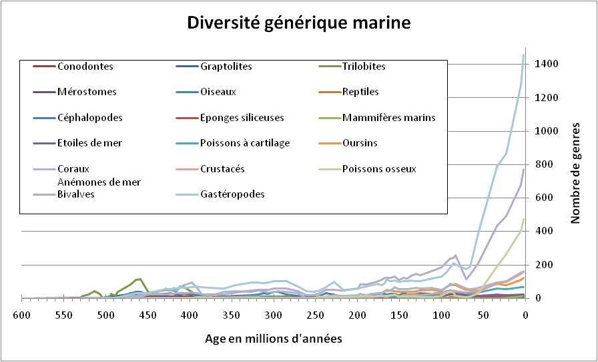

Document proposé :
Fichier de tableur contenant la base de données du nombre des genres au cours du Phanérozoïque pour 17 groupes d’animaux marins ; et une première mise en forme graphique.

Consigne : En utilisant le support proposé, construisez une activité qui permettra d’atteindre les objectifs du programme en développant la compétence à « communiquer scientifiquement ».

Attendus :
- Rédiger une consigne
- Préparer une fiche d’aide en identifiant des points de blocage : technique, connaissances
- Concevoir un curseur formatif
  - Quelle stratégie mettre en œuvre pour ce curseur : doit-il être donné à l’élève ? Si, oui, quand ? Après le travail ? Avant ?
  - Le cas échéant, le présenter sous la forme : « j’ai réussi si … », « je n’ai pas réussi si … ».
  - Construire les trois stades : stades 0, 2 et 5 pts /5, en termes d’acquisition ou de non acquisition de compétence.

